**Задания по алгебре:**

**Выуить формулы:**

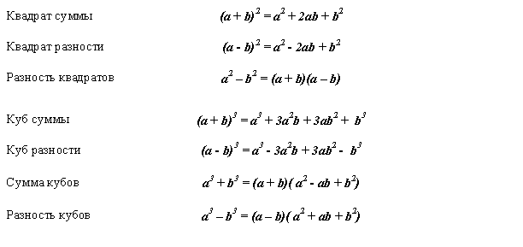

|  |  |
| --- | --- |
| ***Упражнения***  *1. Проверить, верны ли следующие равенства:*  *а) (f+в)2=f2+2fв+в2;*  *б)(1+а)2= 1+2·а+а2;*  *в)(4m+n)2=(4m)2+2·4mn+n2=16m2+8mnк+n2;*  *г) (5k+4d)2=(5k)2+2·5k·4d+(4d)2=25k2+40kd+16d2.* | *3. Пользуясь формулой квадрата разности двух чисел раскрыть скобки:*  *а) (n-x)2;*  *б) (h-10)2;*  *в) (3k-3c)2;*  *г) (2m-1,2)2;*  *д) (c2-1)2;*  *е) (a3-0,25b3)2.* |
| *2. Пользуясь формулой квадрата суммы двух чисел раскрыть скобки:*  *а) (u+v)2;*  *б) (1+m)2;*  *в) (10n+3)2;*  *г) (4m3+d)2.* | *4. Написать в виде квадрата суммы следующие многочлены (свернуть по формуле)*  *а) x2+2xy+y2;*  *б) 16u2+8uv+v2;*  *в) 4+4m+m2;*  *г) 9+6y+y2.* |

|  |  |
| --- | --- |
| *Контрольная работа* №4Формулы сокращенного умножения  1 ВАРИАНТ 1. Преобразуйте в многочлен:  1) (а – 3)2 2) (2у + 5)2 3) (4а – b)( 4а + b)  4) (х2 + 1)( х2 – 1)    2. Разложите на множители:  1) с2 – 0,25 2) х2 – 8х + 16   3. Найдите значение выражения: (х + 4)2 – (х - 2)(х + 2) при х = 0,125 а) - 21 б) 12 с) 21 д) - 12   4. Выполните действия:  а) 2(3х – 2у)(3х + 2у) б) ( а3 + b2)2   5. Решите уравнение:  9у2 – 25 = 0 | *Контрольная работа* №4Формулы сокращенного умножения  2 ВАРИАНТ 1. Преобразуйте в многочлен:  1) (а + 4)2 2) (3у - с)2  3) (2а – 5)( 2а + 5) 4) (х2 + у)( х2 – у)   2. Разложите на множители:  1) 0,36 - с2 2) а2 + 10а + 25   3. Найдите значение выражения: (а - 2 b)2 + 4 b( а – b) при х = 0,12  а) 144 б) – 0,144 с) 0,0144 д) 0,24   4. Выполните действия:  а) 3(1 + 2ху)( 1 - 2ху) б) ( х2 - у3)2   5. Решите уравнение:  16у2 – 49 = 0 |

**Вариант 3**

1. Преобразовать в многочлен: а) (а + 5)2; б) (3у - х)2; в) (2b – 1)(2b + 1); г) (4a + 3b)(3b – 4a)
2. Разложить на множители: а) b2 – 16; б) 4а2 + 12а + 9; в) 27х3 + 125
3. Упростить выражение: (а – 3)2 – 3а(а – 2)
4. Решите уравнение: а) (х – 3)2 – х(х + 2,7) = 9; б) 9у2 – 25 = 0
5. Выполнить действия: а) (х2 + 1)(х + 1)( х – 1); б) (3а2 – 6b2)(a2 + 2b2)
6. Разложить на множители: а) 49a2b4 – 100c4; б) (х + 3)2 – (х – 3)2

**Сверьте решение 1** **ВАРИАНТА**  
1. Преобразуйте в многочлен:   
1) (а – 3)2=a2-6a+9 2) (2у + 5)2= 4y2+20y+25   
3) (4а – b)( 4а + b) = 16a2-b2 4) (х2 + 1)( х2 – 1) = x4-1   
  
2. Разложите на множители:   
1) с2 – 0,25 = (c-0,5)(c+0,5) 2) х2 – 8х + 16 = (x-4)2=(x-4)(x-4)  
  
3. Найдите значение выражения: (х + 4)2 – (х - 2)(х + 2) при х = 0,125

Применим формулы, раскроем скобки, приведем подобные, затем подставим:

x2+8x+16 -(x2-4)=x2+8x+16-x2+4=8x+20=8•0,125+20=21  
а) - 21 б) 12 с) 21 д) - 12   
  
4. Выполните действия:   
а) 2(3х – 2у)(3х + 2у)=2(9x2-4y2)=18x2-8y2 б) (а – 5)2 – (а + 5)2 = a2-10a+25-(a2+10a+25) = a2-10a+25-a2-10a-25=-20a  
в) ( а3 + b2)2=(a3)2+2a3b2+(b2)2=a6+2a3b2+b4   
  
5. Решите уравнение:   
9у2 – 25 = 0

(3y-5)(3y+5)=0

3y-5=0 или 3y+5=0

3y=5 или 3y=-5

y=5/3 или y=-5/3

y=12/3 или y=-12/3